특허 출원 검토자료

약품코드 기반 마스터 연동과 역할별 협업 동기화를 이용한
병원 약제 업무 통합 데이터 처리 시스템
  - 데이터 처리 메커니즘·흐름도·블록도·청구항 구성요소 초안
발명의 명칭(안) | 약품코드 기반 전체 약품·라벨 마스터 연동, 역할별 업무 뷰 및 충돌 병합 동기화를 수행하는 병원 약제 업무 통합 시스템 및 방법
출원인 | [기재 필요]
발명자 | [기재 필요]
작성 기준일 | 2026년 8월 5일
문서 상태 | 변리사 검토용 기술자료 초안

핵심 개념 서로 다른 구조의 병원 약제 Excel 원본을 약품코드 중심 전체 약품 마스터와 라벨 마스터로 연결하고, 비품·마약류 LOT·라벨 업무를 역할별 데이터 범위와 편집 권한으로 분리하며, 모바일·PC의 변경을 공동 서버에서 충돌 검출·키별 병합 방식으로 동기화합니다.

중요 본 자료는 현재 구현을 토대로 발명의 기술적 구성을 정리한 초안입니다. 신규성·진보성 판단, 선행기술 검색, 청구범위 확정 및 실제 출원 형식 변환은 변리사 검토가 필요합니다.

1. 자료의 목적과 작성 기준
본 자료는 병동 비품관리 앱과 약제팀 라벨 앱을 하나의 병원 약제 업무 시스템으로 보아, 데이터 처리 관점에서 특허 명세서 작성에 필요한 기술적 구성과 동작 순서를 정리합니다. 사용자 화면의 배치보다 원본 데이터의 검증, 식별키 통합, 배치관계 유도, 규칙 기반 라벨 생성, 상태 동기화 및 충돌 처리에 중점을 둡니다.

1.1 현재 구현에서 확인한 데이터 범위
구분 | 현 구현 기준 | 기술적 의미
등록 비품약 | 272개 | 전체 마스터를 유지하고 방별 배치는 별도 관계로 관리
병동·실 | 39개 | Excel의 방 열 이름을 방 식별자로 사용
비영 배치 | 595건 | 0 또는 공란은 저장하지 않고 실제 배치만 관계 레코드화
E-cart | 일반 19개 / NICU 29개 | 별도 목록을 약품코드로 명칭·주의정보와 결합
점검 항목 | 28개 | 표시 섹션과 문항을 정규화하여 상태 레코드와 연결
약제팀 마스터 | 2,740개 | 라벨 유형·보관·주의·위치·식별사진 등 라벨 속성 공급
라벨 매칭 | 1,662개 | 약품코드별 원본 라벨·매칭상태·출처정보 유지
수치는 2026년 8월 5일 현재 저장소의 생성 데이터 기준이며, 발명의 권리범위를 특정 건수로 한정하려는 의미는 아닙니다.

1.2 특허 문서 구성 원칙
- 발명의 설명은 기술분야, 배경기술, 해결과제, 해결수단, 효과 및 실시예 순으로 구체화합니다.
- 도면의 구성요소에는 참조부호를 부여하고, 발명의 설명과 청구항 초안에서 동일 부호를 일관되게 사용합니다.
- 화면 디자인이 아니라 데이터 구조와 처리 순서의 결합을 발명의 중심으로 설정합니다.

2. 발명의 개요

2.1 기술분야
본 발명은 병원 의약품 관리 기술에 관한 것으로, 보다 구체적으로는 복수의 스프레드시트 원본에서 의약품 마스터, 병동 배치수량, 응급카트 목록, 점검문항, 보관조건 및 라벨 규칙을 추출·정규화하고, 공통 의약품 식별키를 이용하여 약사 주도 점검정보와 라벨 출력정보를 통합 처리하는 컴퓨터 구현 시스템 및 방법에 관한 것입니다.

2.2 해결하려는 기술적 과제
과제 | 발생 가능한 문제
원본 이질성 | 파일별 시트·열·명칭 형식이 달라 동일 의약품이 분리되거나 잘못 연결될 수 있음
배치목록 중복 | 등록 마스터와 병동별 목록을 각각 수작업 관리하면 누락·불일치가 발생함
주의조건 복합성 | 고위험, 유사발음, 용량주의, 차광, 냉장 등이 겹칠 때 라벨 구획과 강조 규칙이 달라짐
상태 동기화 충돌 | 관리자·편집자·모바일 뷰어가 같은 데이터를 갱신할 때 이전 상태가 최신 상태를 덮을 수 있음
권한과 데이터 범위 | 업무 관련자에게 불필요한 마스터·라벨·LOT 데이터나 편집 명령이 노출될 수 있음
원본 추적성 | 점검 화면, 인쇄 라벨 및 Excel 원본 사이의 변경 출처와 재현 경로가 단절될 수 있음

2.3 해결수단의 요지
- 복수 원본의 구조와 필수 열을 검증한 후, 약품코드를 기준으로 명칭·규격·보관·주의정보를 정규화합니다.
- 등록 약품 전체를 마스터로 유지하되, 병동 열의 수량이 0이 아닌 경우에만 방-약품-수량 배치관계를 생성합니다.
- 라벨 종류, 약품유형 및 복합 경고조건을 규칙 우선순위로 평가하여 크기·구획·테두리·배경·용량 강조를 결정합니다.
- 점검 상태와 라벨 편집본을 버전·수정시각·클라이언트 식별자·기준 해시를 포함한 상태 봉투로 저장하고, 충돌 시 약품코드 또는 라벨ID 기준으로 병합합니다.
- 인증된 역할에 따라 화면, 조회 객체, 필드 및 편집 명령을 결정하고, 서버가 허용 범위를 벗어난 요청을 거부한 뒤 허용된 변경만 공동 상태에 반영합니다.

3. 전체 시스템 구성
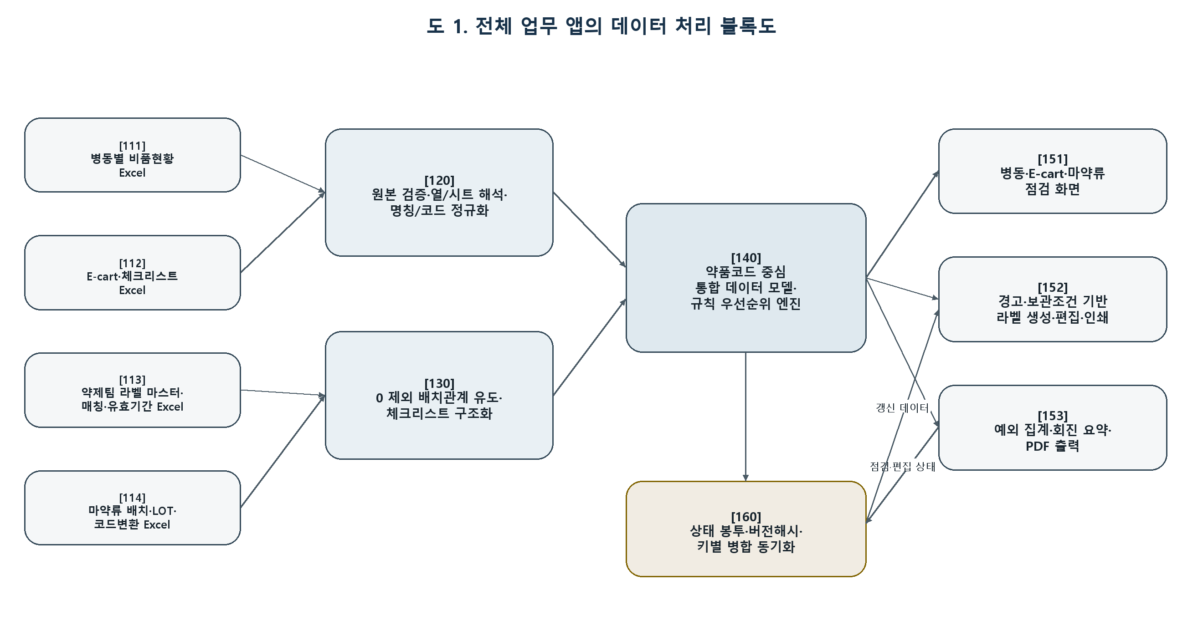
도 1. 전체 업무 앱의 데이터 처리 블록도

3.1 구성요소별 기능
부호 | 구성요소 | 주요 기능
111~114 | 원본 데이터부 | 비품, E-cart, 체크리스트, 라벨, 마약류 Excel 원본 제공
120 | 원본 검증·정규화부 | 파일·시트·열 검증, 공백·별칭 정리, 약품코드 정규화
130 | 배치관계 생성부 | 방 열과 수량을 해석하고 비영 수량만 배치 레코드로 변환
140 | 통합 데이터·규칙부 | 약품코드를 중심으로 속성을 결합하고 경고 우선순위를 평가
151 | 점검 처리부 | 방별 품목, 수량, 유효기간, 체크리스트 및 예외상태 처리
152 | 라벨 처리부 | 라벨 초안 선택, 규격·스타일 결정, 편집·저장·묶음 인쇄
153 | 보고 처리부 | 불일치·불량·미점검 예외를 집계하여 회진 요약과 PDF 생성
160 | 동기화부 | 상태 봉투, 기준 해시, 충돌 검출 및 키별 병합

3.2 역할별 화면·데이터·명령의 공동 서버 연동
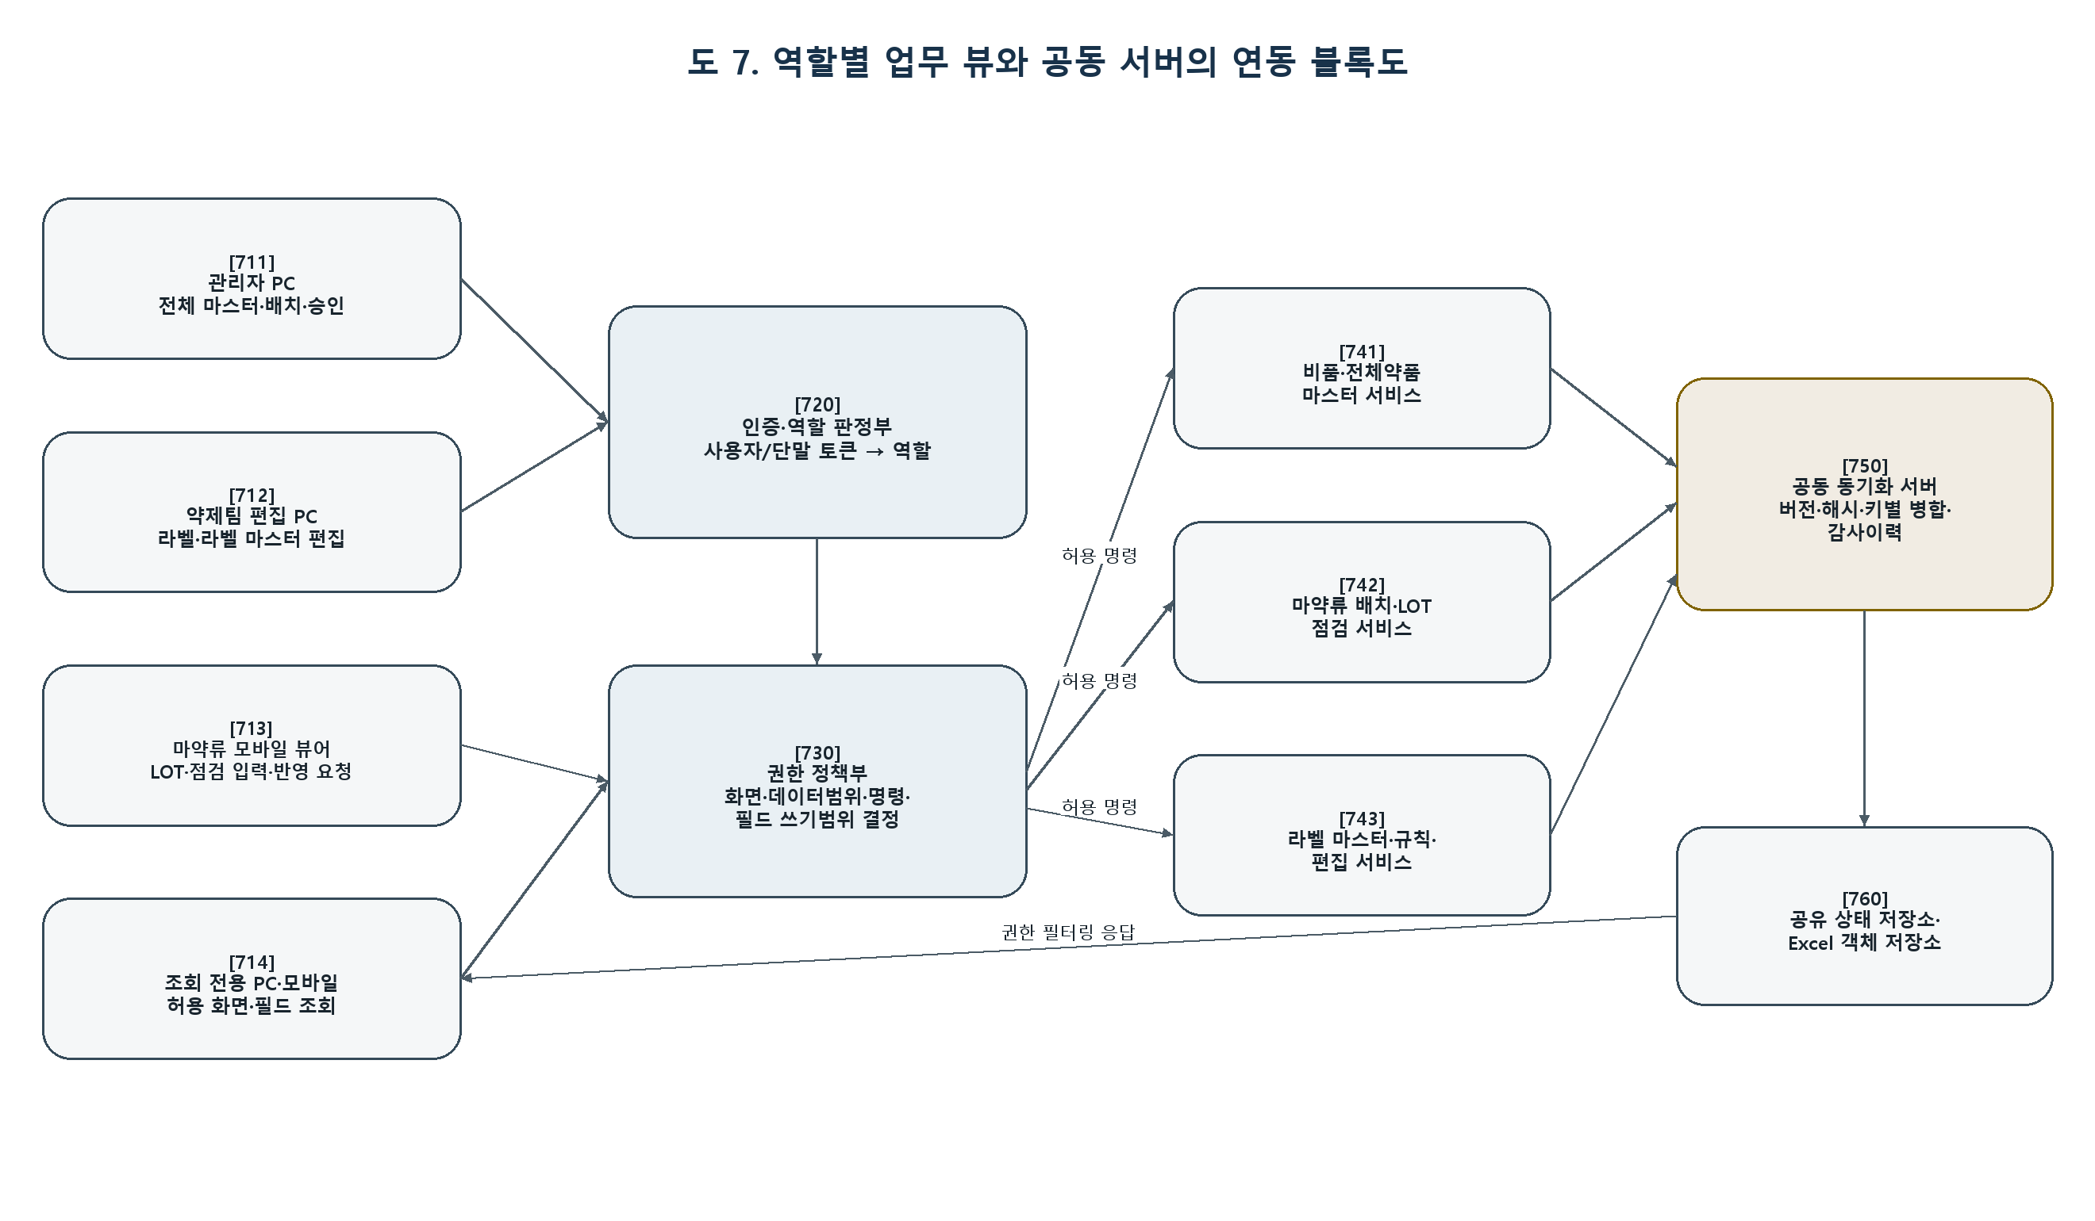
도 7. 역할별 업무 뷰와 공동 서버의 연동 블록도
역할 예 | 허용 데이터 범위 | 대표 명령
관리자 | 전체 약품 마스터, 병동·E-cart·마약류 배치, 모든 점검상태 | 마스터·배치 편집, 뷰어 변경 승인·병합, 보고 출력
약제팀 라벨 편집자 | 라벨 마스터, 라벨 규칙, 허용된 공통 약품 필드 | 라벨 생성·편집·저장, 허용 필드의 마스터 갱신
마약류 LOT 점검자 | 마약·향정 품목, 허용 방, LOT·점검 필드 | LOT·체크·메모 입력, 관리자 반영 요청
조회 전용 뷰어 | 역할에 대응하는 목록과 출력 필드 | 조회·검색·허용 보고서 열람
권리화 관점 역할별 ‘화면 표시’만 청구하기보다, 인증정보로 역할을 판정하고 조회 객체·필드·편집 명령·쓰기 패치를 제한한 뒤, 허용된 패치만 버전 충돌검출과 키별 병합에 전달하는 일련의 정보처리로 정의하는 것이 유리합니다.

3.3 현재 구현과 권리화 강화 실시예의 구분
구분 | 현재 구현에서 확인되는 내용 | 출원·제품 보강 권고
업무 뷰 | URL 경로로 관리자, 전체마스터, 약제팀, 라벨편집, 마약류 뷰를 분리 | 사용자 계정과 역할을 경로가 아닌 서버 발급 토큰에 연결
화면별 편집 | 앱 모드에 따라 읽기전용 여부, 마스터 편집 및 필터 범위를 구분 | 서버 API도 동일한 역할·필드 정책을 재검증
공동 서버 | 공유 상태와 최신 약제팀 Excel을 분리 저장하고 다중 단말이 폴링·병합 | 역할별 쓰기 패치와 감사이력을 저장
충돌 처리 | baseSha 불일치 시 409, 강제 병합 시 code/id 기준 병합 | 사용자 역할과 객체별 병합정책을 결합하고 병합결과를 추적
현재 앱의 전용 주소와 화면 제한은 업무 분리의 기초 구현입니다. 다만 서버 API에서 역할별 권한을 강제하는 완전한 접근통제는 별도 보강이 필요하므로, 출원서에는 ‘권리화 강화 실시예’로 상세히 기재하고 실제 제품에도 동일 구조를 구현하는 것이 바람직합니다.

4. 원본 수집·정규화·배치관계 생성
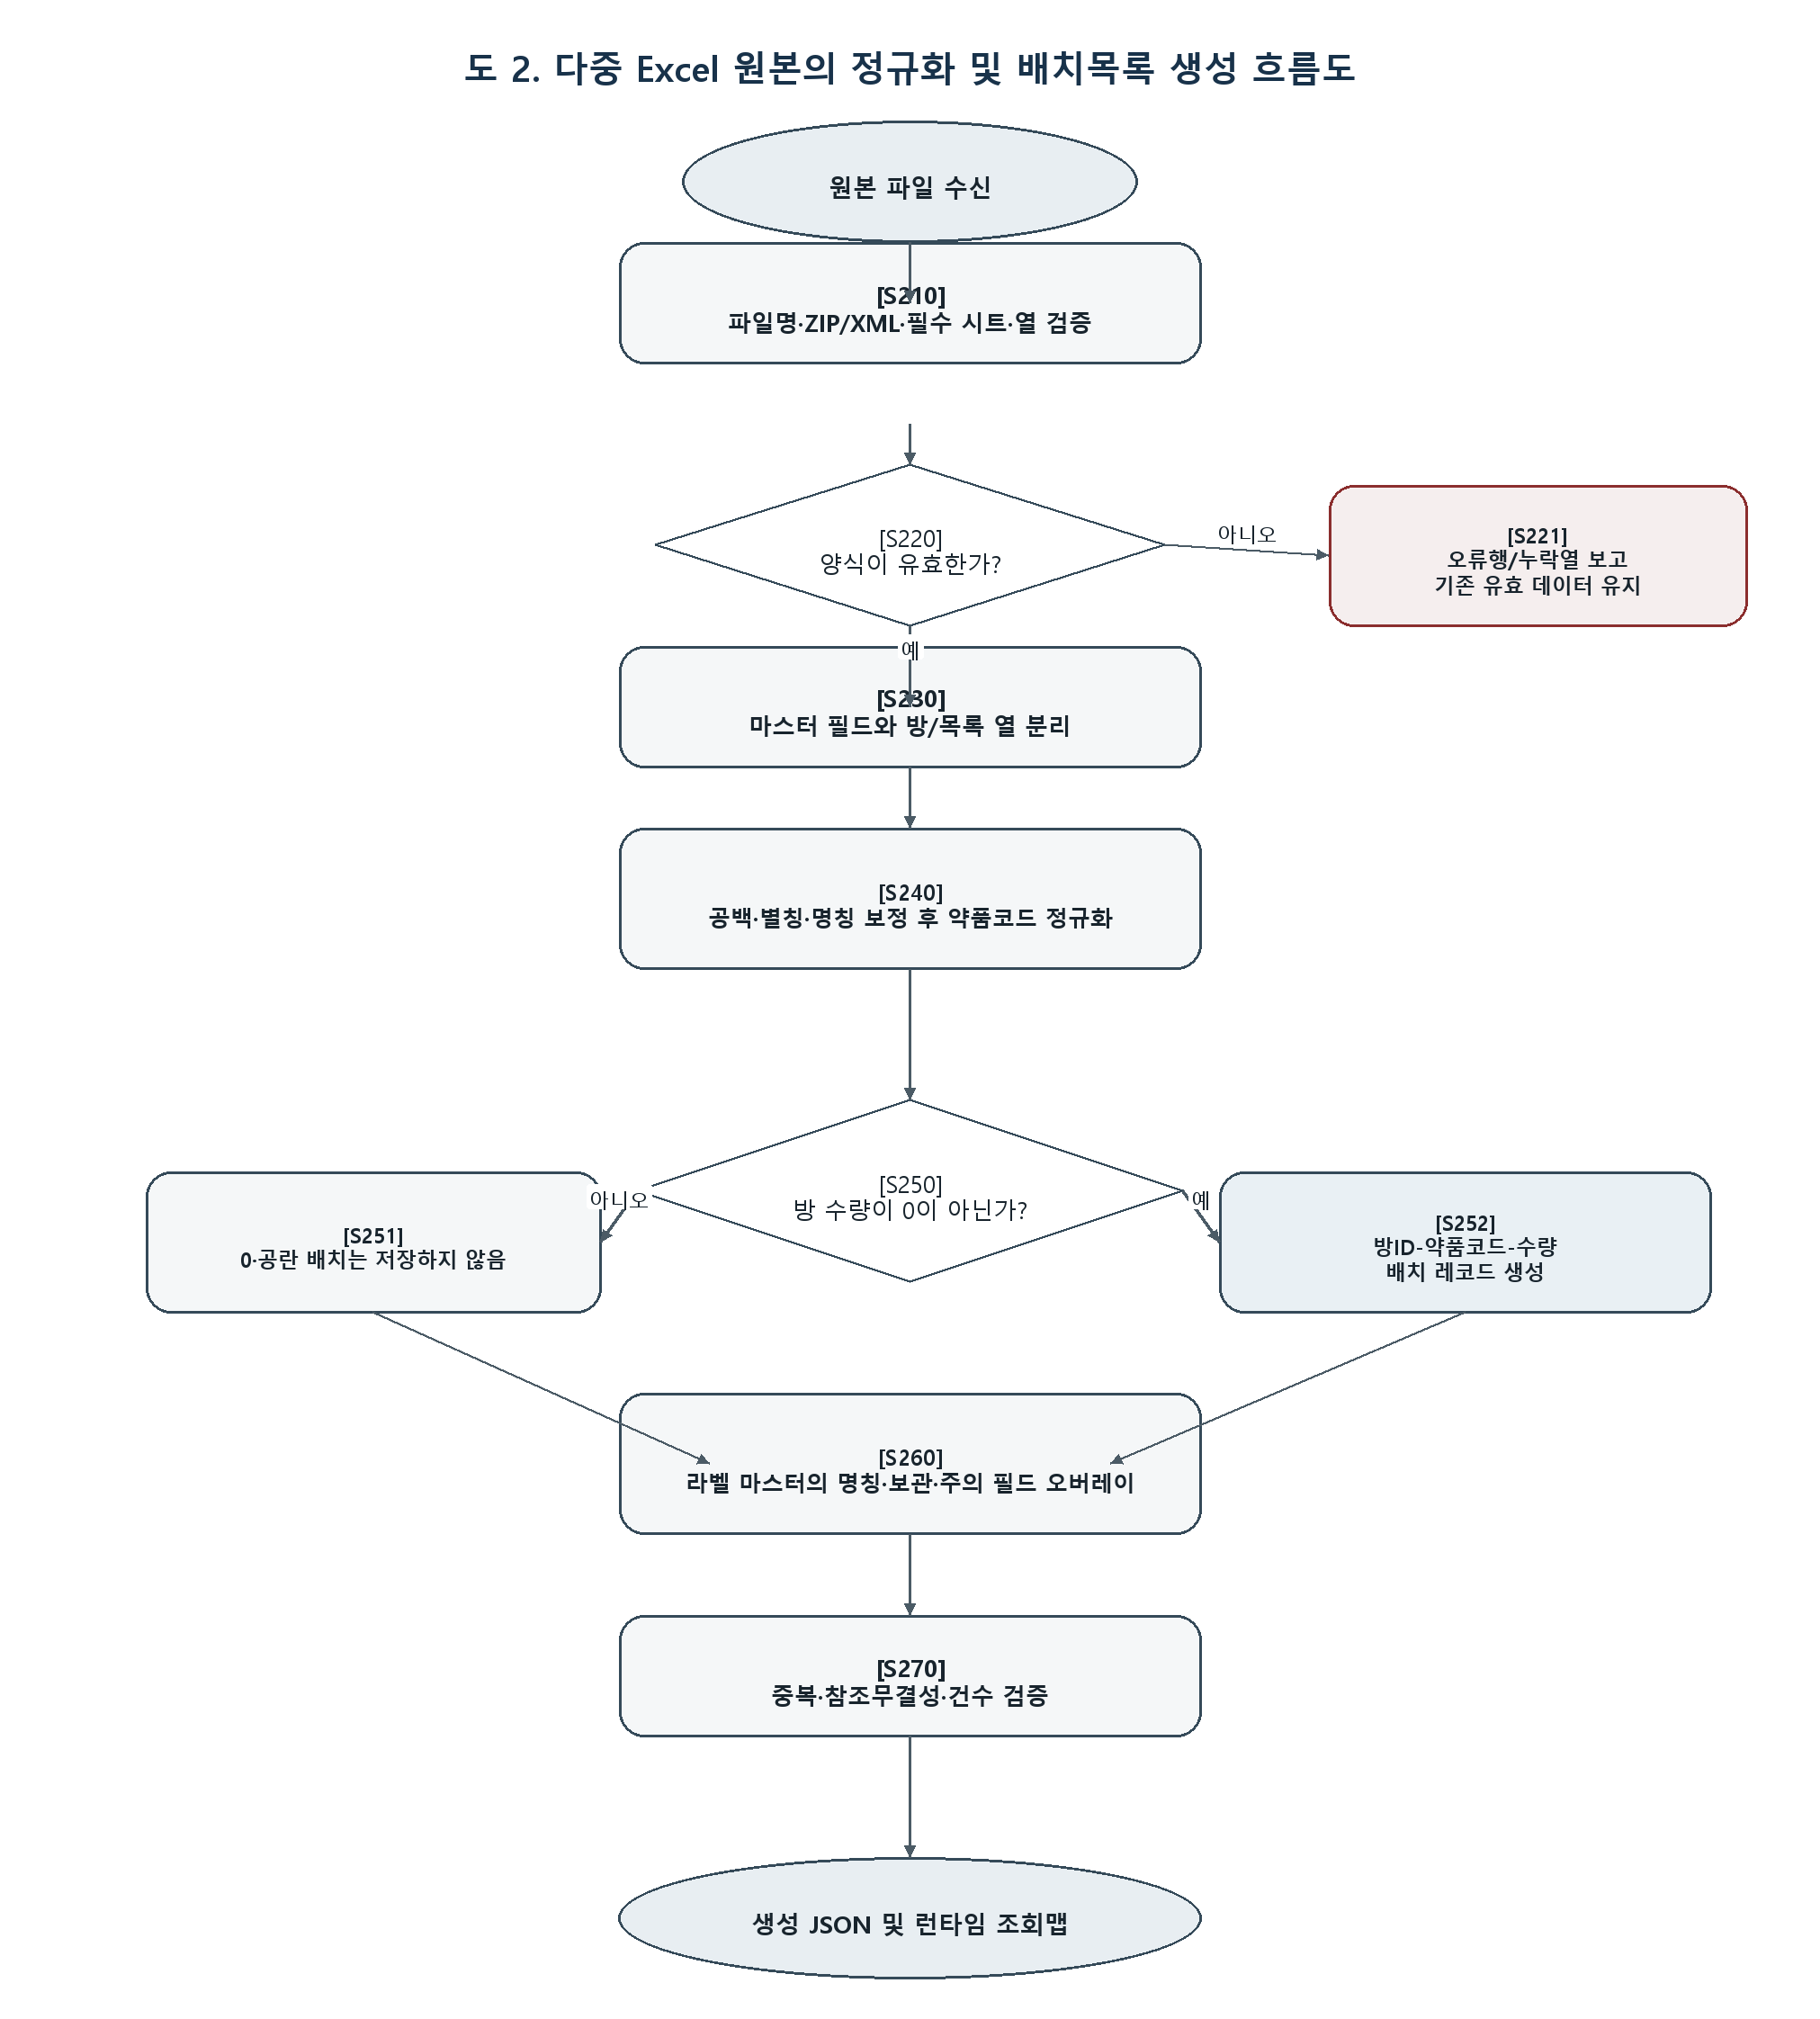
도 2. 다중 Excel 원본의 정규화 및 배치목록 생성 흐름도

4.1 처리 규칙
- 비품 마스터 필드와 병동·실 수량 열을 분리하고, ‘합계’ 열은 방으로 생성하지 않습니다.
- 약품코드를 의약품 동일성의 기준으로 사용하며, 명칭 보정은 표시값에만 적용하고 식별관계는 코드로 유지합니다.
- 등록 마스터는 모든 품목을 유지하지만 방별 수량이 0 또는 공란이면 배치관계를 만들지 않습니다.
- 라벨 마스터의 상용약품명, 보관조건, 고위험·유사발음·유사모양·용량주의 등 속성을 같은 약품코드의 비품 및 E-cart 항목에 오버레이합니다.
- 파일 양식이 잘못되면 누락 열을 보고하고, 유효성 검증을 통과하지 않은 파일로 기존 정상 원본이나 백업을 덮어쓰지 않습니다.

4.2 생성 데이터 구조
객체 | 키 | 대표 필드 | 생성 원칙
Drug | 약품코드 | 명칭, 규격, 보관, 경고 | 등록 품목 전부 유지
Room | Excel 방 열 이름 | 표시명, 원본 갱신일 | 합계 열 제외
Allocation | 방ID+약품코드 | 기준수량 | 비영 수량만 생성
EcartItem | 목록ID+약품코드 | 명칭, 규격, 수량 | 코드로 라벨 마스터와 결합
Checklist | 섹션+항목ID | 문항, 설명 | 표시 구조와 불필요 행 정규화

5. 약사 주도 비품점검 처리
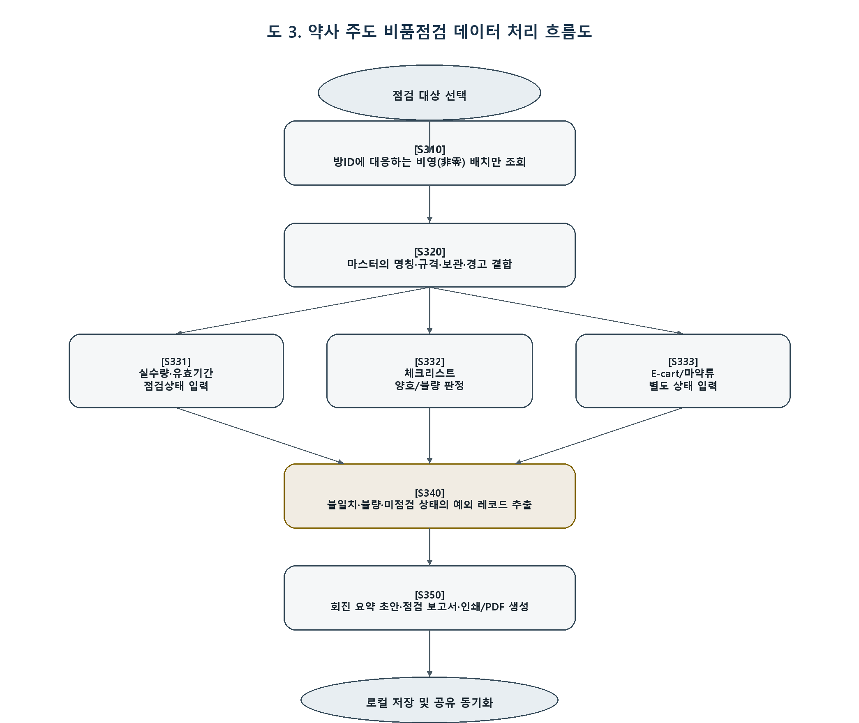
도 3. 약사 주도 비품점검 데이터 처리 흐름도

5.1 점검 상태의 생성
사용자가 방을 선택하면 시스템은 해당 방ID와 연결된 배치 레코드만 조회하고, 각 약품코드에 마스터의 명칭·규격·보관·경고정보를 결합합니다. 점검자는 실수량, 유효기간 확인, 항목별 양호·불량 상태 및 메모를 입력합니다. E-cart와 마약류는 별도의 대상·방 구조를 유지하되 동일한 예외 집계 인터페이스로 전달됩니다.

5.2 예외 중심 보고 생성
점검 완료 시 기준수량 불일치, 유효기간 문제, 체크리스트 불량 및 미점검 상태를 예외 레코드로 추출합니다. 예외 레코드와 사용자가 입력한 메모를 회진 요약 초안으로 결합하고, 동일 데이터에서 인쇄 또는 PDF 보고서를 생성합니다. 따라서 화면 표시와 제출 보고서 사이의 전사 과정이 줄어듭니다.
기술적 특징 방별 목록을 별도 사본으로 저장하지 않고 ‘마스터 + 배치관계’로 매번 유도하므로, 마스터 정보가 갱신되어도 방별 품목의 약품 속성이 코드 기준으로 일관되게 재구성됩니다.

6. 약제 라벨 규칙 엔진
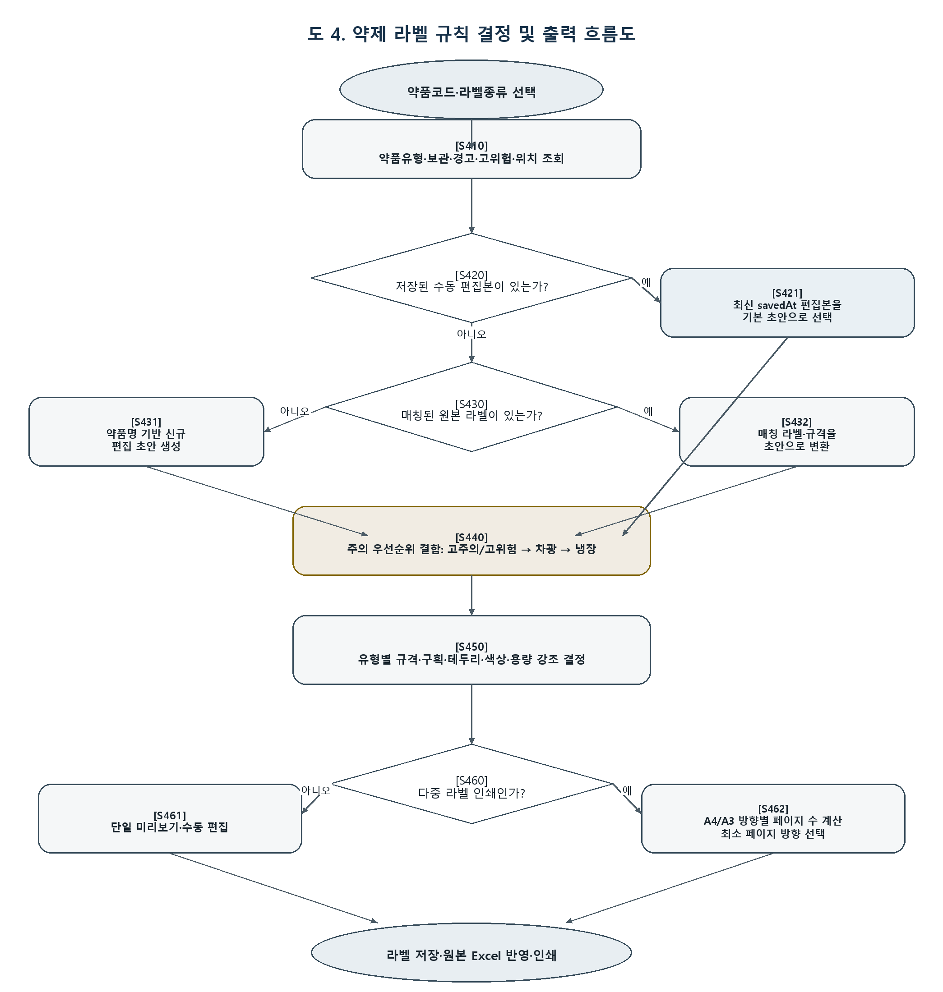
도 4. 약제 라벨 규칙 결정 및 출력 흐름도

6.1 라벨 초안 선택 우선순위
- 동일 약품코드·라벨종류·라벨군에 저장된 수동 편집본이 있으면 savedAt이 가장 최신인 편집본을 선택합니다.
- 수동 편집본이 없고 라벨 매칭 원본이 있으면 매칭 라벨과 기본 규격을 초안으로 변환합니다.
- 두 조건이 모두 없으면 상용약품명과 유형별 기본 규격으로 신규 편집 초안을 생성합니다.

6.2 복합 주의조건 처리
평가 순서 | 조건 | 처리 예
1 | 고주의·고위험 | 상단 주의구획, 적색계열 강조, 필요 시 3구획 구성
2 | 차광 | 초록 계열 식별 또는 별도 배지·구획
3 | 냉장·냉동 | 파랑 계열 식별 또는 별도 배지·구획
병행 | 용량주의·용량확인 | 약품명 중 용량 숫자를 분리해 적색 글자·형광 배경 적용
병행 | 유사발음·이름주의 | 혼동 우려가 있는 명칭 또는 제형 부분을 별도 색상으로 강조
유형별 | 외용·영양수액·PTP·병뚜껑 등 | 규격, 좌우/상하 구획, 표시 필드 및 테두리 두께를 유형 규칙으로 결정

6.3 출력 최적화
복수 라벨을 선택하면 A4 또는 A3의 인쇄가능 영역에 라벨의 실제 mm 크기를 순차 배치합니다. 세로와 가로 방향 각각의 페이지 수를 계산하고, 페이지 수가 적은 방향을 선택하되 페이지 수가 같으면 행당 수용량이 큰 방향을 선택합니다.

7. 역할 기반 접근제어와 데이터 동기화
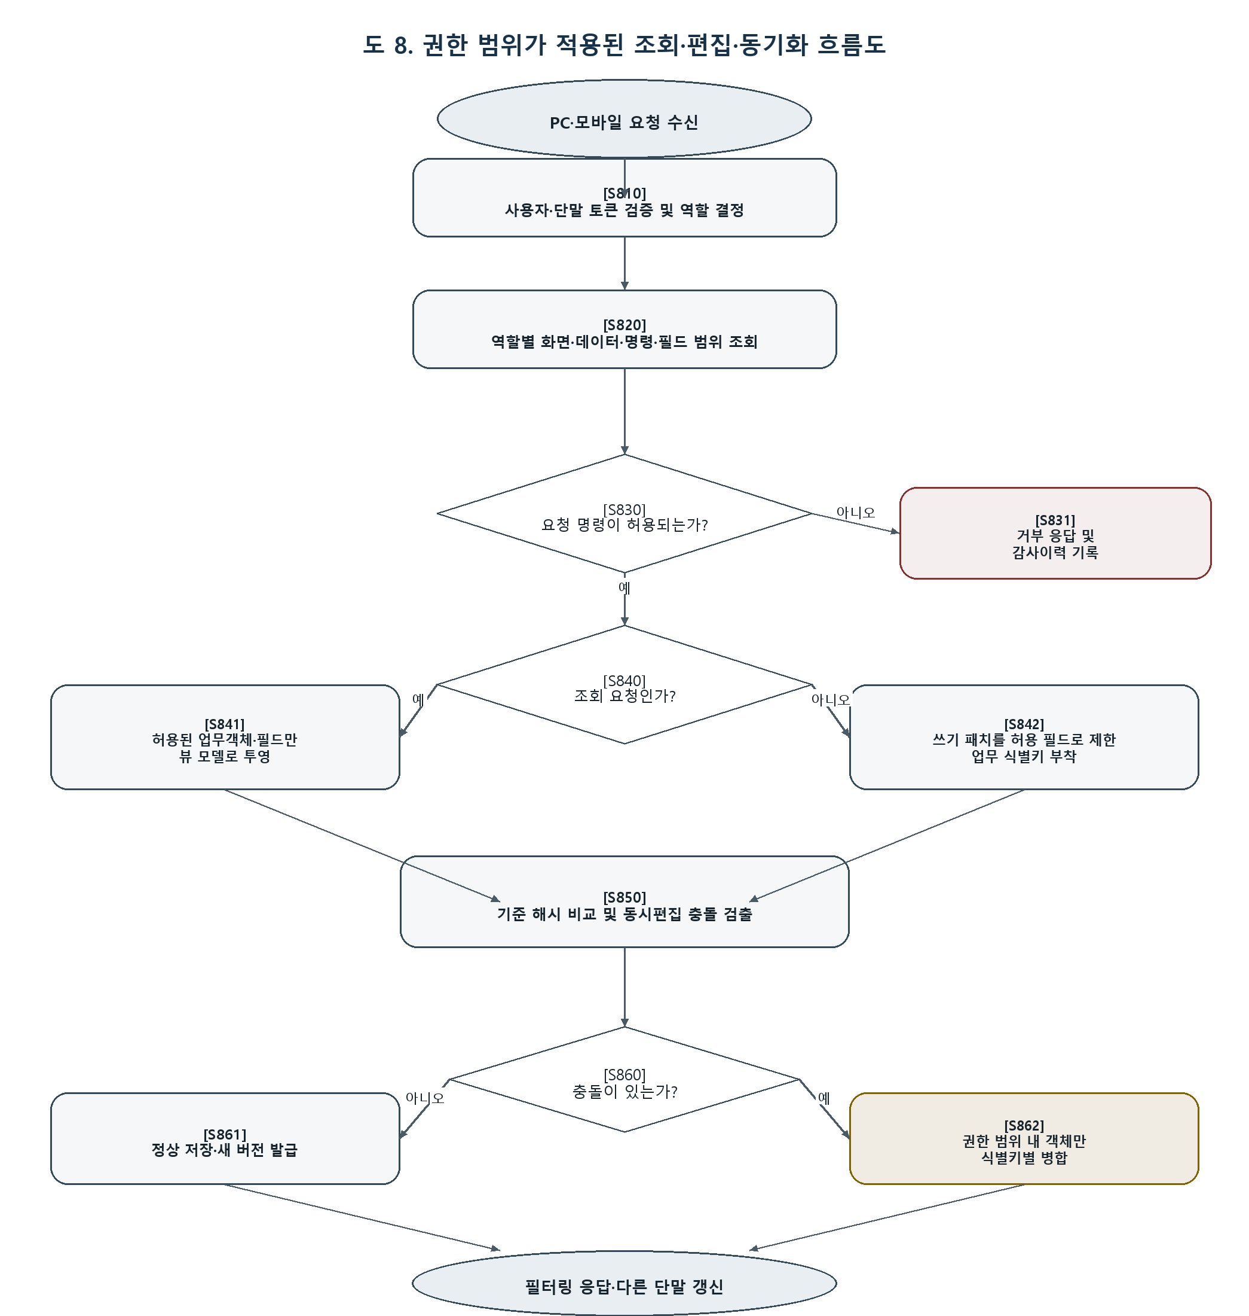
도 8. 권한 범위가 적용된 조회·편집·동기화 흐름도

7.1 역할별 요청 처리
공동 서버는 PC 또는 모바일에서 수신한 요청의 사용자·단말 토큰을 검증하고 역할을 결정합니다. 권한 정책부는 역할에 대응하는 화면, 조회 객체, 표시 필드, 편집 명령 및 쓰기 필드 범위를 반환합니다. 조회 요청은 허용된 필드만 뷰 모델로 투영하고, 편집 요청은 허용 필드만 포함하는 패치로 축소한 뒤 업무 식별키와 기준 해시를 부착합니다.
허용되지 않은 명령은 서버에서 거부하고 감사이력에 기록합니다. 이와 같이 클라이언트 화면 제한과 서버의 명령·필드 검증을 함께 적용하면 URL 직접 접근이나 변조된 요청으로 편집범위를 우회하는 문제를 줄일 수 있습니다.
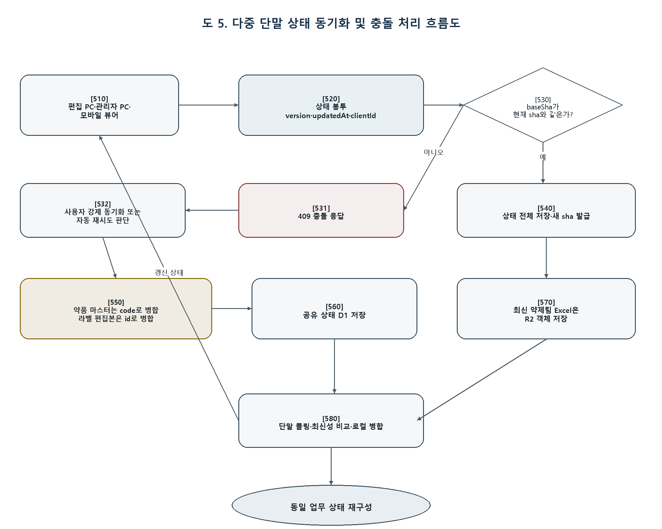
도 5. 다중 단말 상태 동기화 및 충돌 처리 흐름도

7.2 상태 봉투
점검 상태와 라벨 편집본은 version, updatedAt, clientId 및 실제 상태를 포함하는 봉투로 저장됩니다. 저장 요청에는 마지막으로 읽은 서버 상태의 기준 해시(baseSha)가 포함됩니다. 서버의 현재 해시와 다르면 충돌 응답을 반환하여 오래된 단말이 최신 상태를 조용히 덮지 못하게 합니다.

7.3 충돌 병합
사용자가 강제 동기화하거나 충돌 복구를 수행하면, 서버는 전체 객체를 무조건 교체하지 않고 약제팀 추가 마스터 행은 약품코드로, 라벨 편집본은 라벨ID로 병합합니다. 병합된 공유 상태는 구조화 상태 저장소에 기록되고 새 해시가 발급됩니다. 최신 약제팀 Excel 원본은 별도 객체 저장소에 저장되어 상태 데이터와 원본 파일을 분리합니다.
충돌 방지 효과 상태 단위 최신성 검증과 업무 객체별 키 병합을 조합하여, 한 단말의 재고점검 변경과 다른 단말의 라벨 편집 변경이 함께 보존될 수 있습니다.

8. 논리 데이터 모델과 추적성
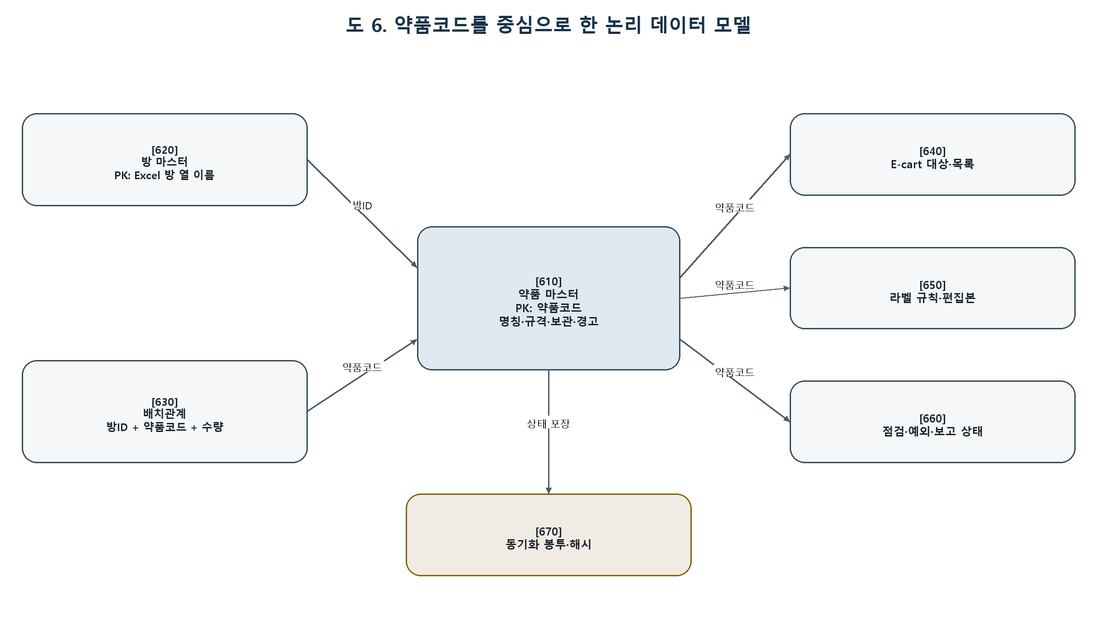
도 6. 약품코드를 중심으로 한 논리 데이터 모델

8.1 공통 식별키의 역할
약품코드는 비품 마스터, 방 배치, E-cart 항목, 약제팀 라벨 마스터, 라벨 매칭 및 편집본을 연결하는 공통 식별키입니다. 방은 Excel의 방 열 이름으로 식별되며, 배치관계는 방ID와 약품코드의 조합으로 구성됩니다. 이 구조는 표시명 변경과 동일성 변경을 분리합니다.

8.2 원본-처리-출력 추적
단계 | 보존 정보 | 추적 가능 내용
원본 | 파일명, 시트, 열, 원본 위치 | 어떤 Excel 항목에서 값이 생성되었는지 확인
정규화 | 원 코드, 정규화 코드, 명칭 보정 | 동일성 판단과 표시값 보정을 구분
운영 | 방ID, 약품코드, 기준수량, 점검상태 | 점검 결과가 어느 배치관계에 대한 것인지 확인
라벨 | 라벨ID, sourceType, savedAt, 경고·스타일 | 원본/신규/수동편집의 우선순위와 출력 재현
동기화 | clientId, updatedAt, sha | 단말·수정시각·버전 충돌 경로 확인

9. 구체적 실시예

9.1 병동 비품목록 생성 실시예
- 비품현황 Excel의 A~F열에서 약품 마스터 필드를 읽고 G열 이후를 병동·실 수량 열로 인식합니다.
- ‘합계’ 열을 제외하고 각 수량 셀을 정수로 정규화합니다.
- 수량이 0이 아닌 셀마다 방ID, 약품코드 및 기준수량을 포함하는 배치 레코드를 생성합니다.
- 약제팀 라벨 마스터에서 같은 약품코드의 상용약품명과 보관·주의정보를 읽어 표시 속성에 결합합니다.
- 사용자가 방을 선택하면 해당 방의 배치 레코드와 최신 약품 마스터를 조인하여 점검 목록을 표시합니다.

9.2 복합 경고 라벨 생성 실시예
어떤 주사제가 고위험의약품이면서 차광 및 냉장 조건을 갖고 용량확인 대상인 경우, 시스템은 고위험 조건을 상단 우선구획에 배치하고 차광·냉장 식별을 추가하며, 약품명에서 용량 숫자를 분리해 적색 글자와 형광 배경으로 표시합니다. 라벨 규격은 약품유형과 테두리 여부에 대응하는 후보군에서 선택됩니다.

9.3 유효기간 갱신 실시예
‘동국대학교일산병원_매출_날짜’로 시작하는 파일의 각 시트에서 물품코드와 유효기간 열을 탐색하고, 동일 물품코드에 여러 날짜가 있으면 가장 이른 날짜를 선택합니다. 선택한 날짜를 약제팀 마스터의 물품코드와 매칭하여 유효기간을 갱신하고 라벨 출력 필드에 반영합니다.

9.4 동시 편집 실시예
관리자 PC가 비품점검 상태를 저장한 뒤 편집 PC가 이전 기준 해시로 라벨을 저장하면 서버는 충돌을 반환합니다. 이후 강제 병합 시 비품점검 상태는 유지하고, 편집 PC가 전송한 라벨 편집본은 라벨ID로 추가 또는 교체합니다. 병합된 상태에 새 해시를 부여하여 후속 단말이 최신 상태를 읽도록 합니다.

10. 예상되는 기술적 효과
효과 | 데이터 처리 관점의 근거
데이터 정합성 | 방별 목록을 마스터와 배치관계에서 유도하여 중복 사본의 불일치를 줄임
오류 격리 | 파일·시트·열 검증 실패 시 기존 정상 데이터와 백업을 유지함
환자안전 지원 | 복합 경고조건의 우선순위와 유형별 강조 규칙을 반복 적용하여 라벨 누락 가능성을 낮춤
업무 추적성 | 약품코드, 라벨ID, sourceType, savedAt 및 해시로 원본부터 출력까지 재현 가능
다중 단말 일관성 | 기준 해시 충돌검출과 키별 병합으로 오래된 상태의 덮어쓰기를 억제함
최소권한 협업 | 역할별 객체·필드·명령 범위를 서버가 검증하여 불필요한 데이터 노출과 권한 우회를 억제함
출력 효율 | 실제 라벨 크기와 용지 방향을 계산하여 묶음 인쇄 페이지 수를 줄임

10.1 권리화 포인트 후보
- 다중 Excel 원본의 구조 검증, 코드 정규화 및 비영 배치관계 유도를 하나의 처리 파이프라인으로 결합한 점
- 약품코드 기반 공통 마스터가 비품점검과 약제 라벨 생성의 입력으로 함께 사용되는 점
- 복수의 보관·주의조건에 우선순위를 부여하고 유형별 규격·구획·강조를 결정하는 라벨 규칙 엔진
- 저장된 편집본, 매칭 라벨, 신규 초안의 단계적 선택과 원본 속성의 재주입을 결합한 점
- 기준 해시 충돌검출 후 약품코드와 라벨ID별로 서로 다른 병합 규칙을 적용하는 동기화 방식
- 역할별 허용 쓰기 필드로 축소된 패치만 충돌 검출·병합 파이프라인에 전달하는 방식
검토 필요 위 포인트는 기술적 차별화 후보입니다. 실제 신규성·진보성은 KIPRIS 등에서 병원 재고관리, 의약품 라벨 생성, 스프레드시트 정규화 및 충돌 병합 관련 선행기술을 조사한 뒤 확정해야 합니다.

11. 청구항 구성요소 초안

11.1 독립항 후보 — 시스템
복수의 의약품 관련 스프레드시트 파일로부터 데이터를 처리하는 병원 약제 업무 통합 시스템에 있어서, 다음 구성요소를 포함하는 시스템:
- 각 파일의 파일명, 시트 및 필수 열을 검증하고 의약품 식별코드를 기준으로 의약품 속성을 정규화하는 원본 검증·정규화부(120);
- 의약품 마스터와 복수의 방 수량 열을 분리하고, 수량이 0이 아닌 셀에 대하여 방 식별자, 의약품 식별코드 및 기준수량을 포함하는 배치 레코드를 생성하는 배치관계 생성부(130);
- 상기 의약품 식별코드를 기준으로 보관조건 및 복수의 주의조건을 결합하고, 사전 설정된 우선순위에 따라 라벨의 규격, 구획 및 강조형식을 결정하는 통합 데이터·규칙부(140);
- 상기 배치 레코드에 따라 방별 점검목록을 생성하고 실수량, 유효기간 및 체크리스트 상태를 수신하여 예외 레코드를 생성하는 점검 처리부(151);
- 저장된 수동 편집본, 매칭된 원본 라벨 및 신규 초안 중 하나를 선택하여 출력 라벨을 생성하는 라벨 처리부(152); 및
- 수정시각, 클라이언트 식별자 및 기준 해시를 포함하는 상태 봉투를 이용하여 충돌을 검출하고, 충돌 병합 시 의약품 마스터는 의약품 식별코드로, 라벨 편집본은 라벨 식별자로 병합하는 동기화부(160).
- 인증정보로 사용자 또는 단말의 역할을 판정하고, 상기 역할에 대응하여 화면, 조회 객체, 표시 필드, 편집 명령 및 쓰기 필드 범위를 결정하며, 허용된 쓰기 필드만 포함하는 패치를 상기 동기화부에 전달하는 접근제어부(720, 730).

11.2 독립항 후보 — 방법
- 복수 스프레드시트의 구조를 검증하고 의약품 식별코드와 표시 속성을 정규화하는 단계;
- 병동·실을 나타내는 열별 수량을 해석하여 비영 수량에 대해서만 배치 레코드를 생성하는 단계;
- 동일 의약품 식별코드의 라벨 마스터 속성을 비품 및 E-cart 데이터에 결합하는 단계;
- 선택된 방의 배치 레코드와 의약품 마스터를 조인하여 점검목록을 생성하는 단계;
- 복합 주의조건의 우선순위와 약품유형 규칙을 평가하여 라벨의 구획 및 강조형식을 결정하는 단계; 및
- 기준 해시를 이용하여 동기화 충돌을 검출하고 업무 객체별 식별키에 따라 상태를 병합하는 단계.
- 사용자 또는 단말의 역할을 판정하고, 역할별 허용 필드로 제한된 쓰기 패치만 상기 상태 병합 단계에 전달하는 단계.

11.3 종속항 후보
- 합계 열을 방 식별자 생성 대상에서 제외하는 구성
- 등록 약품은 유지하면서 0 또는 공란 수량의 배치 레코드는 생성하지 않는 구성
- 동일 물품코드의 복수 유효기간 중 가장 이른 날짜를 라벨 필드에 반영하는 구성
- 고주의 또는 고위험, 차광, 냉장 순으로 우선순위를 평가하는 구성
- 용량 문자열을 분리하여 해당 숫자의 전경색과 배경색을 별도로 결정하는 구성
- 수동 편집본의 저장시각을 비교하여 최신 편집본을 기본 라벨로 선택하는 구성
- 용지의 세로·가로 방향별 페이지 수를 계산하여 인쇄 방향을 선택하는 구성
- 관리자, 라벨 편집자, 마약류 LOT 점검자 및 조회 전용 역할별로 데이터 객체·필드·명령 범위를 다르게 설정하는 구성
- 권한 밖의 요청을 서버에서 거부하고 사용자·단말·객체·명령·결과를 감사이력으로 기록하는 구성

12. 도면의 간단한 설명과 부호
도면 | 설명
도 1 | 다중 원본, 정규화, 통합 규칙, 점검·라벨·보고 및 동기화 사이의 전체 블록도
도 2 | Excel 양식 검증부터 비영 배치 레코드와 생성 데이터까지의 흐름도
도 3 | 방 선택, 배치 조회, 점검 입력, 예외 추출 및 보고 생성 흐름도
도 4 | 라벨 초안 선택, 복합 규칙 평가 및 용지 배치 흐름도
도 5 | 기준 해시 비교, 충돌 응답, 키별 병합 및 다중 단말 갱신 흐름도
도 6 | 약품코드를 중심으로 한 마스터·배치·라벨·점검·동기화의 논리 데이터 모델
도 7 | 관리자·라벨 편집자·마약류 LOT 점검자·조회 뷰어와 공동 서버의 역할별 연동 블록도
도 8 | 역할 판정, 권한범위 투영, 쓰기 패치 제한 및 충돌 병합의 흐름도

12.1 주요 참조부호
부호 | 명칭 | 부호 | 명칭
111 | 병동 비품 원본 | 112 | E-cart·체크리스트 원본
113 | 약제팀 라벨 원본 | 114 | 마약류 원본
120 | 원본 검증·정규화부 | 130 | 배치관계 생성부
140 | 통합 데이터·규칙부 | 151 | 점검 처리부
152 | 라벨 처리부 | 153 | 보고 처리부
160 | 동기화부 | 610 | 약품 마스터
620 | 방 마스터 | 630 | 배치관계
640 | E-cart 목록 | 650 | 라벨 규칙·편집본
660 | 점검·예외·보고 상태 | 670 | 동기화 봉투·해시
720 | 인증·역할 판정부 | 730 | 권한 정책부
741~743 | 업무별 데이터 서비스 | 750 | 공동 동기화 서버
760 | 공유·객체 저장소 | 810~862 | 권한 적용 처리단계

13. 발명의 요약서 초안
요약 본 발명은 복수의 병원 약제 스프레드시트 원본을 처리하는 통합 시스템 및 방법에 관한 것입니다. 시스템은 원본 파일의 시트와 필수 열을 검증하고, 약품코드를 기준으로 전체 약품 마스터와 라벨 마스터를 연동합니다. 병동·실 수량 열에서 0이 아닌 셀만 방-약품-수량 배치 레코드로 변환하여 비품 및 마약류 점검목록을 유도하고, 보관·주의조건의 우선순위와 약품유형 규칙으로 라벨 형식을 결정합니다. 사용자 또는 단말의 역할에 따라 비품관리, 마약류 LOT 관리, 라벨관리 및 조회 업무의 화면, 데이터 객체, 표시 필드, 편집 명령 및 쓰기 필드를 제한합니다. 모바일·PC의 점검 상태와 라벨 편집본은 수정시각, 클라이언트 식별자 및 기준 해시를 포함하는 상태 봉투로 공동 서버에 동기화되며, 충돌 시 약품 마스터는 약품코드로, 라벨 편집본은 라벨 식별자로 병합됩니다. 이에 따라 중복 목록 관리, 복합 라벨 판단, 불필요한 데이터 노출 및 다중 단말의 상태 덮어쓰기 문제를 줄일 수 있습니다.

13.1 변리사에게 전달할 확인사항
- 발명자와 각 구성요소의 최초 착상·구현 시점을 확정합니다.
- 외부 공개, 시연, 배포 또는 저장소 공개 시점과 범위를 확인합니다.
- 권리화 중심을 전체 통합 시스템, 라벨 규칙 엔진, 충돌 병합 중 어디에 둘지 결정합니다.
- 실제 운영기관 고유의 업무규칙과 일반화 가능한 기술규칙을 구분합니다.
- 선행기술 검색 결과에 따라 독립항의 결합요소와 종속항 범위를 조정합니다.

13.2 출원 전 자료 체크리스트
확인 | 항목
□ | 발명자·출원인 정보
□ | 최초 개발일 및 주요 버전 이력
□ | 외부 공개·배포·발표 이력
□ | 대표 Excel 원본의 비식별 샘플
□ | 규칙 적용 전·후 라벨 예시
□ | 충돌 발생 및 병합 결과 예시
□ | 선행기술 검색식과 검토 결과
□ | 도면 부호·청구항 용어 통일

14. 근거자료 및 유의사항

14.1 구현 근거
- docs/SYSTEM_MAPPING.md — 데이터 원본, 생성 형태, 앱 흐름 및 동기화 규칙
- scripts/extract_inventory.py — 병동·E-cart·체크리스트·마약류 원본 추출과 정규화
- 약제팀 라벨/pharmacyLabelStudio.ts — 라벨 분류, 크기, 경고, 편집본 우선순위 및 용지 배치
- 약제팀 라벨/pharmacyLabelWorkbookUpdate.ts — 라벨·마스터 행의 Excel 반영
- 약제팀 라벨/expirationWorkbookUpdate.ts — 물품코드별 최소 유효기간 선택
- cloud-sync/app/api/app-state/route.ts — 기준 해시 충돌검출과 code/id 병합
- cloud-sync/app/api/pharmacy-label-workbook/route.ts — 최신 약제팀 Excel 객체 저장
- 약제팀 라벨/원내보유의약품리스트 마크다운/라벨 생성규칙.md — 유형별 라벨 규격과 복합 경고 규칙

14.2 공적 안내자료
지식재산처·특허로 명세서 작성사례 안내: https://kporc.kipo.go.kr/smart/jsp/ka/menu/guide/main/GuideMain0208.do
특허로 특허절차 안내: https://www.patent.go.kr/smart/jsp/ka/menu/guide/main/GuideMain02.do
지식재산처 컴퓨터 관련 발명 보호제도: https://www.kipo.go.kr/ko/kpoContentView.do?menuCd=SCD0200238
지식재산처 영업방법(BM) 특허 심사기준 안내: https://www.kipo.go.kr/ko/kpoContentView.do?menuCd=SCD0200231
위 안내에 따르면 명세서는 발명이 속하는 기술분야의 통상의 지식을 가진 사람이 쉽게 이해하고 실시할 수 있도록 명확하고 상세하게 작성하며, 필요한 경우 도면과 참조부호로 기술구성을 표현합니다.

14.3 법률 검토 유의
본 문서는 기술 설명자료이며 특허등록 가능성을 보장하지 않습니다. 지식재산처 안내와 같이 순수한 업무방법이나 통상의 자동화만으로는 부족할 수 있으므로, 본 자료는 약품코드 중심 데이터 구조, 역할별 명령·필드 제한, 서버 검증, 버전 충돌검출 및 업무 식별키별 병합이 컴퓨터·네트워크에서 구체적으로 수행되는 방식으로 정리했습니다. 실제 제출 전에는 변리사가 선행기술, 공개시점, 청구항 범위 및 발명자 적격성을 검토해야 합니다.

